Сабақтың тақырыбы: Қазақ халқының ұлттық киім түрлері
Сабақтың мақсаты:
Білімділік: Қазақ халқының салт-дәстүрін,мәдениетін және ұлттық киімдерінің мәні мен мағынасын үйлесімділігі туралы айта отырып, оқушылардың ұлттық сана-сезімін ояту. Оқушыларға қазақ халқының ұлттық киімдерінің ерекшеліктері, түрлері, пайдалану және тұтыну ерекшеліктері туралы түсінік беру.
Дамытушылық: Оқушылардың эстетикалық талғамын арттырып, ұлттық киім тарихын зерттеуге қызығушылығын арттыру, ойын, қиялын, тілін дамыту.
Тәрбиелік: Өз халқының салт – дәстүрін сыйлауға, құрметтеуге, мақтан етуге тәрбиелеу.
Оқу нәтижелері:
Оқушылар қазақ халқының ұлттық киім түрлерін оқып меңгереді, бас киім түрлерін жасап үйренеді.
Сабақ кезеңдері | Мұғалімнің іс-әрекеті | Оқушының  іс-әрекеті
І. Кіріспе: | Психологиялық дайындық: «Шаттық шеңбері» Оқушылармен амандасу, қал-жағдайын сұрау, көңіл-күйін көтеру. | Мұғалімнің сұрақтарына жауап беру.
ІІ.  Таныстырылым: | Оқушыларды қазақ халқының ұлттық киім түрлерінің суреттері арқылы топқа бөлу.  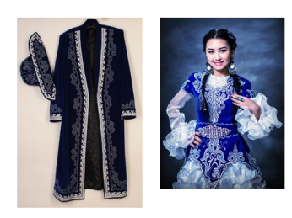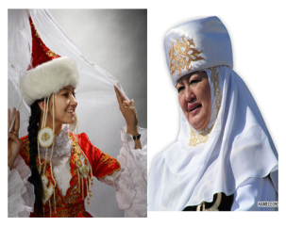  Таңдалған суреттерінің артқы жағына үй тапсырмасының сұрақтары жазылған. | Оқушылар суреттер арқылы 2 топқа бөлінеді. Оқушылар топта жұмыс жасау ережесін еске түсіреді.  Оқушылар үй тапсырмасының сұрақтарына «ия» немесе «жоқ» деп жауап береді.
ІІІ.  Негізгі бөлім: | «Қазақ халқының ұлттық киімдері» жайлы видео қойылады.  Топтық тапсырма. Оқушылар топ ережесін еске түсіреді.  1-топ: Ер адамның ұлттық киімдері (постер қорғау)  2-топ: Әйел адамның ұлттық киімдері(постер қорғау)  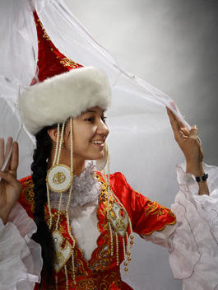  Қазақы киім – көненің көзі. Қазақ халқының ұлттық киімдерін тіккенде климаттық жағдайларды ескеріп, ежелгі дәстүрлер бойынша сәндеп тіккен. Қазақтарда ішкі, сыртқы, бір киер, салтанат киімдері болады. Біркиер киім қымбат матадан тігіледі. Той думандарға барғанда, жат елге іс сапарға шыққанда киетін сәнді киім болған. Салтанатты киімді барқыттан, жібектен тігіп, құндыз, кәмшат терілерін қолданған. Ішкі киімдер: көйлек, желет, кәзекей; сыртқы киімдер: шапан, кеудеше, тон жатады. Қазақ әйелінің ұлттық киімі: көйлек, камзол, кимешек, тақия, сәукеле, кебіс, мәсі. Әйел киімдері әшекей, ажар жағынан ел салты бойынша төрт топқа арналып тігілген.  Бас киімдері: үкілі тақия, сәукеле, бөрік, тымақ. Әжелер бастарына кимешек киген. Зергерлік бұйымдардан білезік, алқа, сырға, шолпы таққан. Ерлер киімдерінің ең қымбаттысы — аң терісінен істелген ішіктер. Шапан көбінесе жүн тартылып бидайланып тысталған. Мұндай шапанды «сырмалы шапан» деп атаған. Тон көбінесе иленген күздік қой терілерінен тігіледі.  Сарамандық жұмыс: Ұлттық бас киімдер тігу, жарнамалау.  ҚТЕ еске түсіру.  1-топ: Ер адамның ұлттық бас киімі- айыр қалпақ тігу  2-топ: Әйел адамның ұлттық бас киімі- сәукеле тігу | Оқушылар қазақтың ұлттық киімдері бойынша теориялық білім алады.  Топ жаңа сабаққа қатысты тапсырма бойынша постер қорғап, екі топ бір бірін «екі жұлдыз, бір ұсыныс» әдісімен бағалайды.  Сарамандық жұмыс кезінде ұлттық бас киімдер тігеді.  «Бас бармақ», «Қол шапалақтау» әдістері арқылы бағалау.
ІV.  Қорытынды: | 1.«Бинго» әдісі арқылы пысықтау. Нөмірленген асықтарды лақтыру.  1 сұрақ:  Қазақтар ұлттық киімдерді неше топқа бөлген, ата.  2 сұрақ:  Біркиер киім қандай матадан тігіледі және қайда киеді?  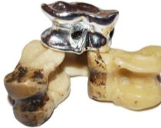  3 сұрақ: Ішкі киімдерге не жатады?  4 сұрақ: Сыртқы киімдерді ата.  5 сұрақ: Қазақ әйелінің ұлттық киімі₋₋₋₋₋₋₋₋  6 сұрақ: Бас киімдерді атаңыз.  7 сұрақ: Әжелердің бас киімі?  8 сұрақ: Қандай зергерлік бұйымдарды білесің?  9 сұрақ: Ерлер киімдерінің ең қымбаттысы₋₋₋₋₋₋₋₋₋₋₋₋₋₋₋₋₋₋₋₋₋₋₋₋₋₋  10 сұрақ: Қалыңдық киетін бас киім?  11 сұрақ: Ұлттық аяқ киімдерді білесің бе?  12 сұрақ: Бас киімге қатысты ырым-тыйымдар жөнінде айтып бер  13 сұрақ:Ұлттық киім тек үлкен адамдарға ғана үйлесе ме?  14 сұрақ: Қазіргі уақытта ұлттық киім киіп жүруге қалай қарайсың?  2.Бағалау.  3.Үйге тапсырма: Қосымша мәлімет жинау, бұйымды безендіру  Кері байланыс:  Не оңай болды?  Не қиын болды?  Не үйрендім?  Нені білгім келеді  . | Оқушылар асықтағы нөмір бойынша жауап береді.  Бағалау парағын толтырады.  Оқушылар кері байланыс жазады.Смайлик арқылы сабақтан алған көңіл-күйін көрсетеді.

